L’habitat  Fonction d’estime  et de service | Activité élève  en classe | Niveau 1
 | Compétence : | CT 2.4 suite |  | Activité : 4 | Durée : 55min

Rappel du problème à résoudre :
Comment peut-on décrire un objet ?
Investigation :
1. Besoin : à quel besoin correspond une maison ?  ………………………………………………………………………………………………………………...……………  ……………………………………………………………………………………………………………………..……… | 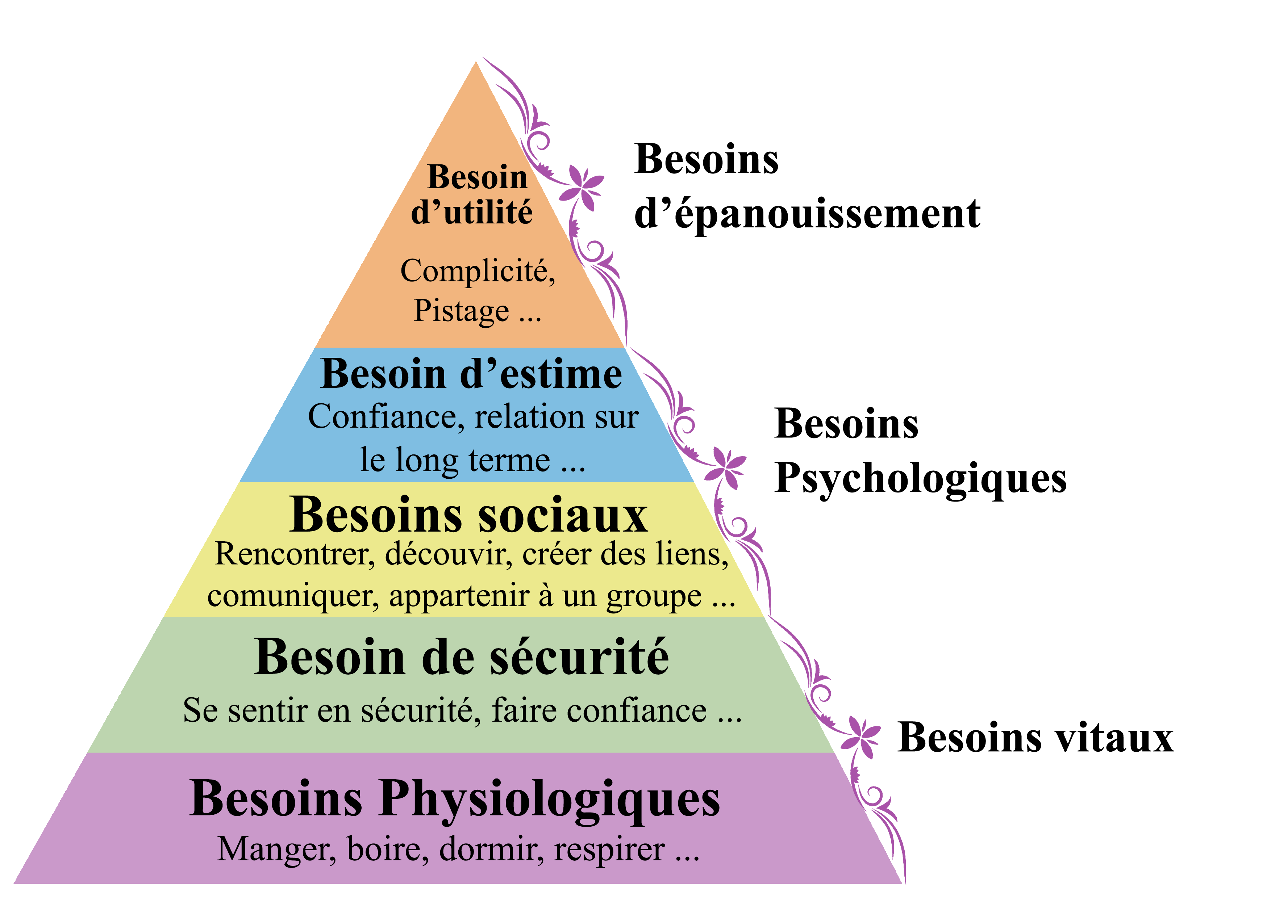
2. Fonction d’usage : à quoi sert une maison ?  La maison sert à ……………………………………………………………………………………………………………………...………  ……………………………………………………………………………………………………………………...……… | 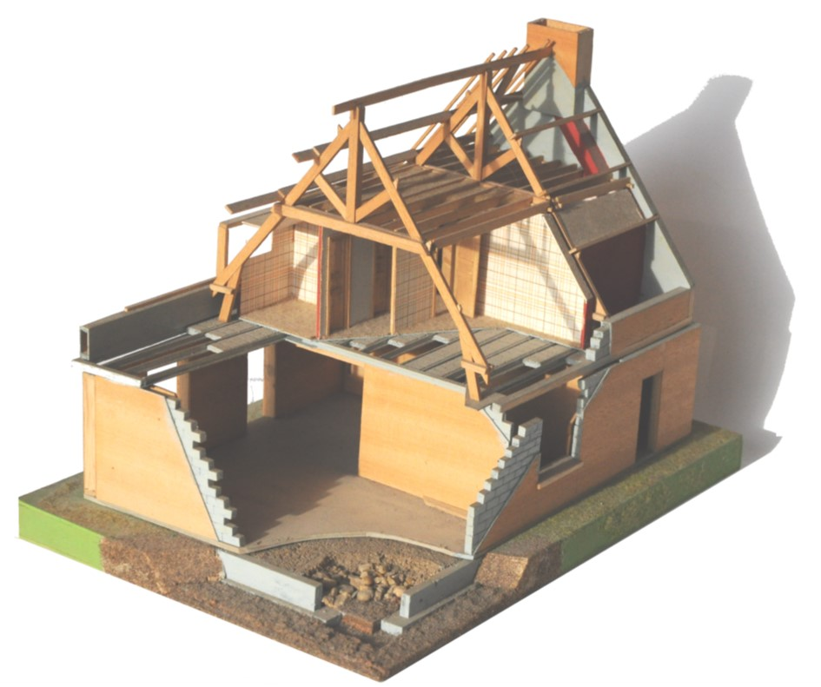
3. Fonctions de service : quelles sont les actions ou les services attendus par la maison pour répondre au besoin ?  Donner une fonction de service pour chacun des cinq domaines indiqués sur l’image.  - …………………………………………………………………  ……………...………………………….……………………….  - …………………………………………………………………  …………………………………………………….…………….  - …………………………………………………………………  …………………………………………………….……………. | 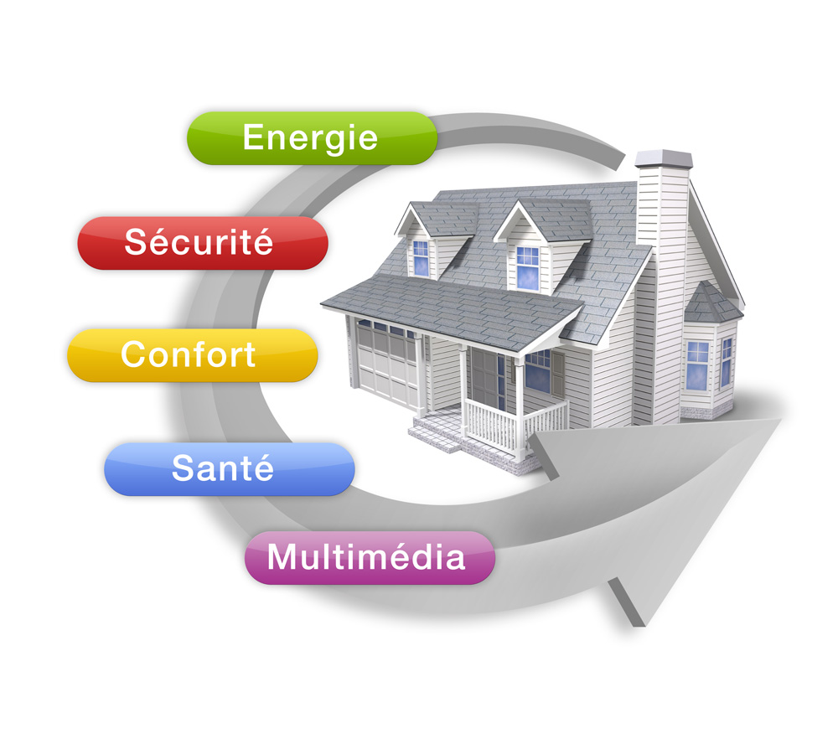
- …………………………………………………………………………………………………………………….
……………………………………………………………………………………………………………………
- …………………………………………………………………………………………………………………….
……………………………………………………………………………………………………………………

Choix de la maison en fonction de ses goûts :
Christine, Anne et Marie aimeraient acheter une maison. | 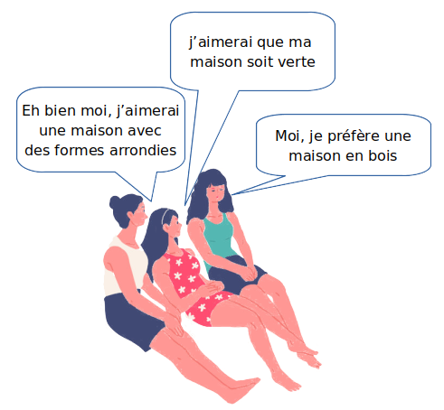
Quelle est la maison qui conviendra le mieux à Christine au regard de ses goûts ? ……….
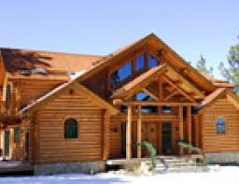① | ② | ③
Ecrire la fonction d’estime correspondant : ……………………………………………………….
……………………………………………………………………………………………………………………..
Quelle est la maison qui conviendra le mieux à Anne au regard de ses goûts ? ………
① | ②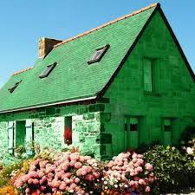 | 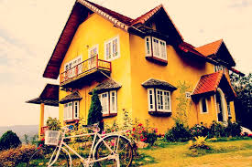③
Ecrire la fonction d’estime correspondant : ……………………………………………………….
……………………………………………………………………………………………………………………..

Quelle est la maison qui conviendra le mieux à Marie au regard de ses goûts ? ………
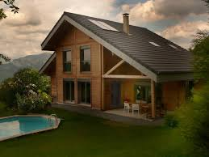① | ②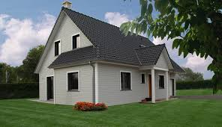 | 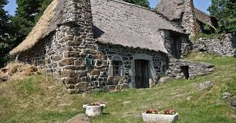③
Ecrire la fonction d’estime correspondant : ……………………………………………………….
……………………………………………………………………………………………………………………..
Réponse au problème posé :
A l’aide de vos connaissances et des réponses aux activités précédentes, rédiger en quelques phrases une réponse au problème posé :
Comment peut-on décrire un objet ?

……………………………………………………………………………………………………………………….
……………………………………………………………………………………………………………………….
………………………………………………………………………………………………………………………..
………………………………………………………………………………………………………………………
……………………………………………………………………………………………………………………….
……………………………………………………………………………………………………………………….
………………………………………………………………………………………………………………………..
………………………………………………………………………………………………………………………
……………………………………………………………………………………………………………………….
……………………………………………………………………………………………………………………….
………………………………………………………………………………………………………………………..
………………………………………………………………………………………………………………………
……………………………………………………………………………………………………………………….
……………………………………………………………………………………………………………………….
………………………………………………………………………………………………………………………..
………………………………………………………………………………………………………………………

